Agrupamento de Escolas de Vila Verde

Contrôle de Français 7 ^{ème} Année
Nom : _________________ Prénom : ________________ Nº __________ Classe : ________

Date : _________________________Prof. ____________ Évaluation : ___________________

Durée : 60 mn Signature des parents : ________________________________________

Lis attentivement le texte qui suit:

Je m’appelle Pierre Chapeau, j’ai quatorze ans et j’aime bien la musique.
Je suis collégien.
Je suis blond comme ma mère et j’ai les yeux bleus comme mon père.
Je suis belge mais j’habite à Paris avec ma mère et mon frère Bruno.
Mes parents sont séparés.
Mon père s’appelle Michael et il est médecin à Bruxelles. Il est grand et gentil.
Ma mère s’appelle Nicole et elle a les yeux verts et les cheveux courts. Elle est très jolie et sympa. Elle travaille dans un journal, Le Monde, elle est journaliste.
Moi, j’aime bien aller à l’école mais parfois elle est un peu stressante.

- Dis si les affirmations sont vraies (V) ou fausses (F) et corrige les fausses.

- Pierre a 14 ans. ______
- Pierre est français. ______
- Pierre est chanteur. ______
- Il n’aime pas la musique. ______
e) Pierre habite avec son père, sa mère et son frère. ______
f) Le père de Pierre est médecin. ______
g) Nicole est professeure. ______
h) La mère de Pierre est laide et antipathique. ______
i) Pierre aime l’école. ______

____________________________________________________________________________________________________________________________________________________________________________________________________________________________________________________________________________________________________________________________________________________________________________________________________________________________________________________________
__________________________________________________________________________

- Réponds aux questions suivantes.

2.1 Quel est le nom de famille de Pierre? Et la nationalité ?
__________________________________________________________________________
__________________________________________________________________________

2.2 Où habite-t-il ? Avec qui ?
__________________________________________________________________________
__________________________________________________________________________

  - Comment est sa mère?
____________________________________________________________________________________________________________________________________________________
__________________________________________________________________________

  - Comment est son père?
____________________________________________________________________________________________________________________________________________________

  - Quelle est la profession de ses parents?
____________________________________________________________________________________________________________________________________________________

- D’après l’arbre généalogique complète les phrases.

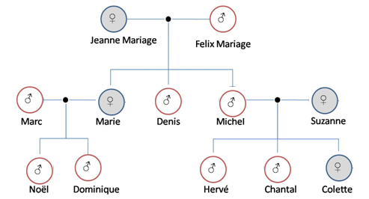

- Jeanne Mariage est la _________________ de Colette, de Chantal et d’Hervé.
- Felix Mariage est le __________________de Jeanne.
- Jeanne est la ________________de Felix Mariage.
- Jeanne Mariage et Felix Mariage sont les ________________ de Michel.
- Michel est le ______________de Jeanne Mariage.
- Colette est la ________________ de Chantal.
- Suzanne est la ______________de Colette.
- Colette est la ________________ de Noël.
- Hervé est le _______________ de Dominique.
- Marc est le _____________ de Dominique et l’ ___________de Chantal.
- Noël et Dominique sont les _______________de Marc et de Marie.
- Hervé, Chantal et Colette sont les ____________________de Jeanne Mariage.
- Suzanne est la ____________________de Marie.

- Mets au féminin les phrases suivantes.

a) Mon oncle est petit, mignon et mince. _______________________________________________________________________

b) Mon fils est réservé, introverti et sérieux.
_______________________________________________________________________

c) Il est organisé, généreux, imaginatif et aventurier.
_______________________________________________________________________

5. Mets au masculin les mots soulignés.

- Ma sœur est compréhensive.
___________________________________________________________________

- Ma grand-mère est gentille et travailleuse.
____________________________________________________________________

6. Mets au pluriel les mots soulignés.

- Il est beau, romantique et sportif. _______________________________________________________________________

- Le garçon roux est paresseux mais déterminé. _______________________________________________________________________

- Complète les espaces vides avec les adjectifs possessifs convenables.

- Il a une chambre. C’est______________chambre.
- J’ai un livre. C’est______________livre.
- Tu as des amis. Ce sont ______________amis.
- J’ai une cousine. C’est______________cousine.
- Tu as un copain. C’est______________copain.
- Il a des maisons. Ce sont______________maisons.
- Tu as une sœur. C’est______________ sœur.
- J’habite avec ________père, ___________mère, __________ frère et _______ grands-parents.

- Écris en toutes lettres.

- 1er ______________________________________ f) 8ème _________________________________
- 2ème ________________________ g) 9ème _________________________________
- 3ème ________________________ h) 10ème ______________________
- 5ème _________________________ i) 11ème ______________________
- 7ème _________________________ j) 12ème _______________________

- Mets les verbes entre parenthèses au Présent de l’indicatif.

- Je _______________(parler) français.
- Elle _______________( se laver).
- Je ___________________( s’appeler) Marie.
- Nous __________________( écouter) quelqu’un.
- Vous ___________________(respecter) le professeur.
- Ils ____________________( avoir) un contrôle.
- Je __________________( aller) à l’école.
- Il ___________________(aller) se coucher à 10:00.
- Ils ___________________( aller) en France.
- Ils ___________________( habiter) en Angleterre.

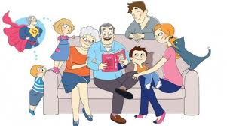

- Dans un petit texte, présente un membre de ta famille (prénom, âge, nationalité, aspect physique et caractère)
________________________________________________________________________________________________________________________________________________________________________________________________________________________________________________________________________________________________________
________________________________________________________________________________________________________________________________________________________________________________________________________________________________________________________________________________________________________

Bon Travail!

Ton professeur : M. Lurdes Carvalho
Bon Travail!

